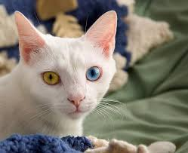
Αλληλόμορφα
- Τα γονίδια είναι συγκεκριμένα τμήματα του DNA, που περιέχουν πληροφορίες, που καθορίζουν την σύνθεση μιας πρωτείνης ή ενός RNA.
- Υπάρχουν δύο είδη γονιδίων:
- αυτά που μεταγράφονται σε mRNA και στη συνέχεια μεταφράζονται σε πρωτεΐνες.
- αυτά που μεταγράφονται σε tRNA, rRNA και δεν μεταφράζονται σε πρωτεΐνες.

- Οι άνθρωποι αλλά και όλοι οι διπλοειδείς οργανισμοί περιέχουν τις γενετικές πληροφορίες, δηλαδή τα γονίδια, δύο φορές, μία από τη μητέρα και μία από τον πατέρα.
- Μία φορά στο ένα ομόλογο χρωμόσωμα και μία στο άλλο ομόλογο, δηλαδή στο ζευγάρι του και στην ίδια θέση.
- Κάθε γονίδιο μπορεί να εμφανίζεται με διαφορετικές μορφές, που ονομάζονται αλληλόμορφα.

- Τα αλληλόμορφα γονίδια είναι γονίδια που δρουν για το ίδιο χαρακτηριστικό αλλά με διαφορετικό τρόπο.

- Για παράδειγμα αν υπάρχουν δύο
ή περισσότερα διαφορετικά γονίδια, που ελέγχουν το χρώμα του άνθους ενός φυτού, τότε μεταξύ τους είναι αλληλόμορφα.
- Τα αλληλόμορφα γονίδια βρίσκονται στην ίδια θέση των ομόλογων χρωμοσωμάτων.

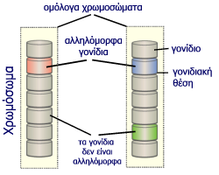

- Γονότυπος είναι το ζευγάρι των αλληλόμορφων για το συγκεκριμένο χαρακτηριστικό, ενώ
- Φαινότυπος είναι η έκφρασή των αλληλόμορφων στον οργανισμό που τα φέρει. Δηλαδή πως φαίνεται ή πως λειτουργεί το συγκεκριμένο χαρακτηριστικό που καθορίζεται από αυτά.
- Συνήθως από τα δύο αλληλόμορφα, το ένα επικρατεί έναντι του άλλου και καθορίζει τον φαινότυπο.
- Αυτό το αλληλόμορφο ονομάζεται επικρατές και το άλλο υπολειπόμενο.
- Το επικρατές συνήθως το συμβολίζουμε με ένα κεφαλαίο γράμμα, ενώ το υπολειπόμενο με ένα μικρό.
- Αν "Α" είναι το επικρατές αλληλόμορφο που ελέγχει ένα χαρακτηριστικό, το υπολειπόμενο θα συμβολίζεται με "α".

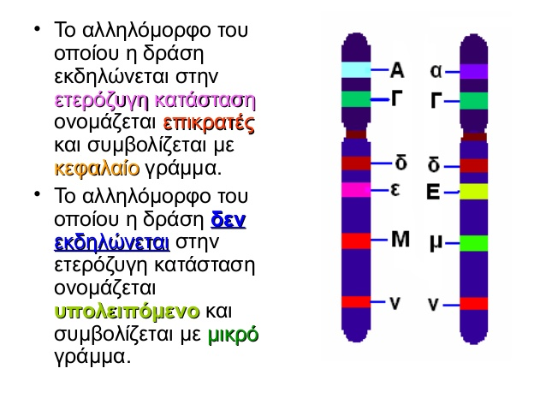
Οι δυνατοί γονότυποι από τον συνδυασμό των δύο αλληλόμορφων είναι τρεις (ΑΑ,Αα,αα) και οι δυνατοί φαινότυποι δύο (Α,α).
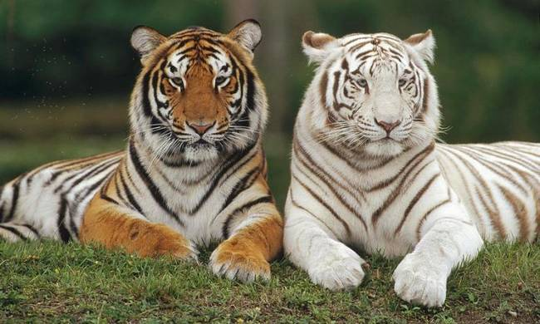
Ο επικρατής φαινότυπος Α εκφράζεται σε δύο περιπτώσεις, για γονότυπο ΑΑ και για γονότυπο Αα αφού το Α είναι επικρατές.
- Αντίθετα ο υπολειπόμενος φαινότυπος α εκφράζεται μόνο όταν έχουμε γονότυπο αα.

Αλληλόμορφα στον χρώμα της γούνας των τίγρεων

- Όταν τα αλληλόμορφα για ένα χαρακτηριστικό είναι ίδια, το άτομο που τα φέρει είναι ομόζυγο για το συγκεκριμένο χαρακτηριστικό, ενώ, αν είναι διαφορετικά, το άτομο είναι ετερόζυγο.
Δηλαδή τα άτομα με τους γονότυπους ΑΑ και αα είναι ομόζυγα
- ενώ, το άτομο με τον γονότυπο Αα
είναι ετρόζυγο.

